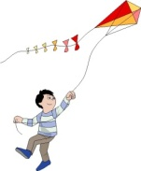

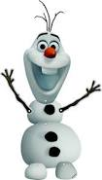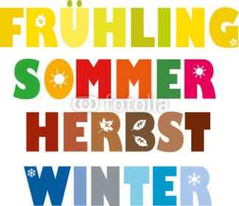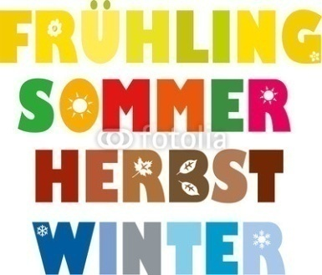

**13.11.2018**

**Zauberei und lustige Tricks mit Zauberer Paschke**

**FEST**

**Dezember 2018**

**Gemeinsam mit allen Lehrerinnen und Lehrern wollen wir für Weihnachten werkeln, basteln und vieles mehr**

**10.10.2018**

**unsere Drachen wollen den Himmel erobern**

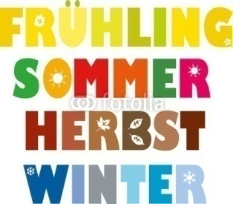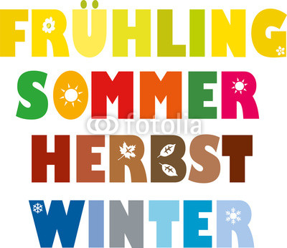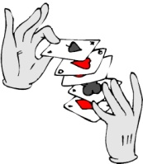

**10.04.2019**

**- rund um das Thema ,,Frühling" wird gebastelt, gespielt und vieles mehr**

**05.03.2019**

**Fasching in der Jugendfreizeiteinrichtung „Fair“**

**29.01.2019**

**Halbjahresabschluss -**

**mit Spaß und Spiel beenden wir gemeinsam das erste OGB - Halbjahr**

**23.05.2019**

**Sport und Spiel im OGB -**

**macht mit bei vielen lustigen Spielen**

**14.06.2019**

**wir beenden das OGB Jahr mit viel Spaß in unseren Gruppen**

